## Clúster de Alta disponibilidad con LVS (Linux Virtual Server)

*Alta disponibilidad de servicios con LVS (Linux Virtual Server)*  
  
**Instalar los paquetes en ambos equipos**   
  
Instalar piranha (consola de configuración de HA) e ipvsadm (paquete de servicios lvs)

yum install -y ipvsadm piranha

**Habilitar los servicios al inicio**.

chkconfig pulse on  
chkconfig piranha-gui on  
chkconfig httpd on

**Establecer una clave para el servicio piranha**

piranha-passwd

**Habilitar forwarding de paquetes en el kernel y modificar parámetros ARP y se agregan parámetros de Tunning**  
en /etc/sysctl.conf agregar o editar las siguientes lineas  
  
net.ipv4.ip_forward = 1  
net.ipv4.conf.all.arp_ignore = 1  
net.ipv4.conf.eth0.arp_ignore = 1  
net.ipv4.conf.all.arp_announce = 2  
net.ipv4.conf.eth0.arp_announce = 2

# LVS Tunning

net.ipv4.neigh.default.gc_thresh3 = 8192

net.ipv4.neigh.default.gc_thresh2 = 4096

net.ipv4.neigh.default.gc_thresh1 = 1024

net.core.rmem_max = 16777216

net.core.wmem_max = 16777216

net.ipv4.tcp_rmem = 4096 87380 16777216

net.ipv4.tcp_wmem = 4096 65535 16777216

net.ipv4.tcp_no_metrics_save = 1

net.ipv4.tcp_moderate_rcvbuf = 1

net.ipv4.conf.all.arp_ignore = 1

net.ipv4.conf.default.arp_ignore = 1

net.ipv4.conf.all.arp_announce = 2

net.ipv4.conf.default.arp_announce = 2

net.core.netdev_max_backlog = 2500

Se reinicia el equipo para que queden aplicados los cambios y luego para acceder a piranha http://ip.del.servidor:3636  
  
  
Luego en "Global Settings" se configura la ip del servidor primario, en este caso 128.2.109.243 y el tipo de red (Direct Routing). En el campo "Private server IP" no poner nada, ya que en este caso no hay dos adaptadores de red en el servidor.  
  
  
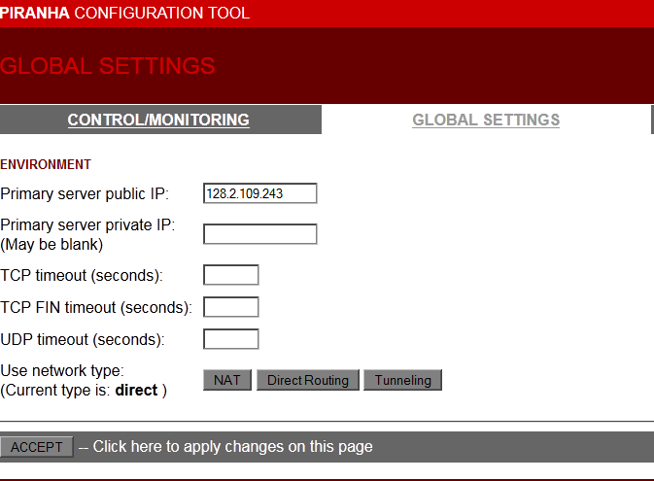

En Redundancy ingresar la ip del Servidor secundario, en este caso 128.2.108.158, lo demas como se ve en la imagen.  
  
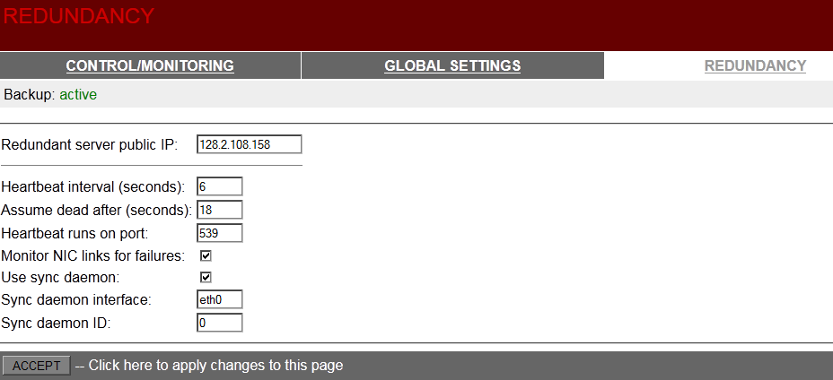  
  
Ahora, en virtual server se configura la ip que prestara servicio, es decir la ip VIP. Seria para acceder al servicio, por ejemplo http://128.2.101.56.

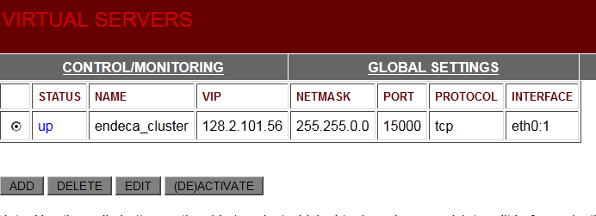

En el campo “Name”, poner un nombre al cluster.

En Application port , puerto que vas a balancear.

En Vip Address , una ip disponible que va a ser la vip

En device, la tarjeta de red

scheduling seleccionar "Round Robin".

Demás como esta en la imagen.

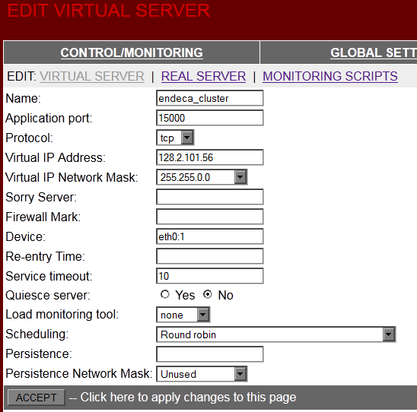

Una vez finalizado esto en la opción de REAL SERVERS, se ingresan las ips y puertos de los equipos que van a prestar servicio, en la imagen esta “endeca01” y “endeca02”

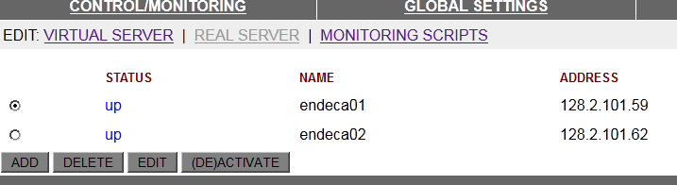

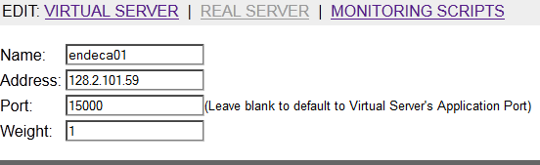

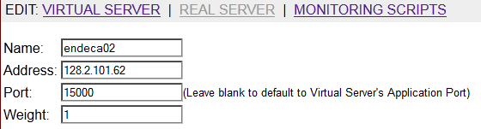

Ya esta casi finalizada la configuración, solo hay que definir el monitoreo de los servicios (en MONITORING SCRIPTS).

Aceptar para aplicar los cambios, y **NO OLVIDAR DE ACTIVAR LOS SERVIDORES!!!**. Si no se activan no inicia el servicio despues....

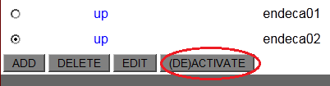

Para configurar el servidor secundario copiar el archivo */etc/sysconfig/ha/lvs.cf* del primario hacia el secundario.  
Una vez terminado esto, hacer un *service pulse restart* en los dos servidores.

Se puede tomar esta configuración como ejemplo.

[root@haproxy01 ~]# cat /etc/sysconfig/ha/lvs.cf

serial_no = 31

primary = 128.2.109.243

service = lvs

backup_active = 1

backup = 128.2.108.158

heartbeat = 1

heartbeat_port = 539

keepalive = 6

deadtime = 18

network = direct

debug_level = NONE

monitor_links = 1

syncdaemon = 1

syncd_iface = eth0

syncd_id = 0

virtual endeca_cluster {

active = 1

address = 128.2.101.56 eth0:1

vip_nmask = 255.255.0.0

port = 15000

use_regex = 0

load_monitor = none

scheduler = rr

protocol = tcp

timeout = 10

quiesce_server = 0

server endeca01 {

address = 128.2.101.59

active = 1

port = 15000

weight = 1

}

server endeca02 {

address = 128.2.101.62

active = 1

port = 15000

weight = 1

}

}

[root@haproxy01 ~]#

Listo la configuración de los servidores. Si se prueba el servicio NO VA A FUNCIONAR, esto es por un problema de ARP en lvs. <http://www.linuxvirtualserver.org/docs/arp.html>  
  
Para esto EN LOS SERVIDORES REALES ( endeca01 y endeca02 ), se debe configurar una regla en el iptables.(tomar esta configuración de ejemplo y reemplazar ip y puerto )

[root@endeca02 sysconfig]# more iptables

# Generated by iptables-save v1.4.7 on Wed Mar 11 15:53:14 2015

*nat

:PREROUTING ACCEPT [2259:386670]

:INPUT ACCEPT [302:45396]

:OUTPUT ACCEPT [21:1348]

:POSTROUTING ACCEPT [21:1348]

-A PREROUTING -d 128.2.101.56/32 -p udp -m udp --dport 15000 -j REDIRECT

-A PREROUTING -d 128.2.101.56/32 -p tcp -m tcp --dport 15000 -j REDIRECT

COMMIT

# Completed on Wed Mar 11 15:53:14 2015

# Generated by iptables-save v1.4.7 on Wed Mar 11 15:53:14 2015

*filter

:INPUT ACCEPT [6864:3292838]

:FORWARD ACCEPT [0:0]

:OUTPUT ACCEPT [3349:3136700]

:PREROUTING - [0:0]

COMMIT

# Completed on Wed Mar 11 15:53:14 2015

[root@endeca02 sysconfig]#

Luego iniciar el servicio de iptables

Service iptables start

Chkconfig iptables on

Una vez configurado, reiniciar el servicio pulse en ambos equipos con lvs.